构建双缓冲具体步骤：

1. View中创建全局对象：  
   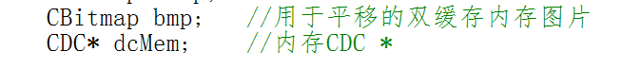
2. View构造函数中初始化：  
   
3. View析构函数中回收空间：  
   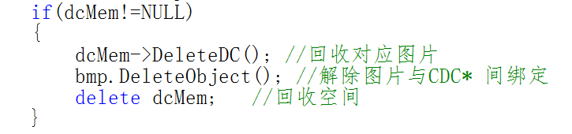
4. OnDraw函数中构造对象并运用：  
   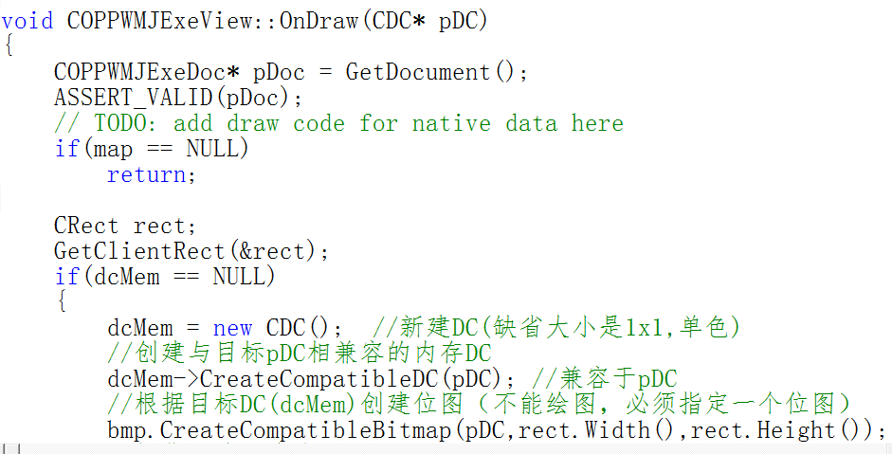

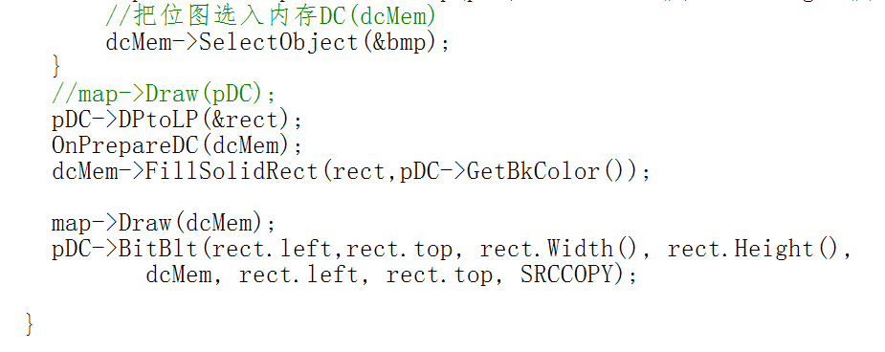

1. 添加OnSize消息（处理窗口变大、变小）：  
   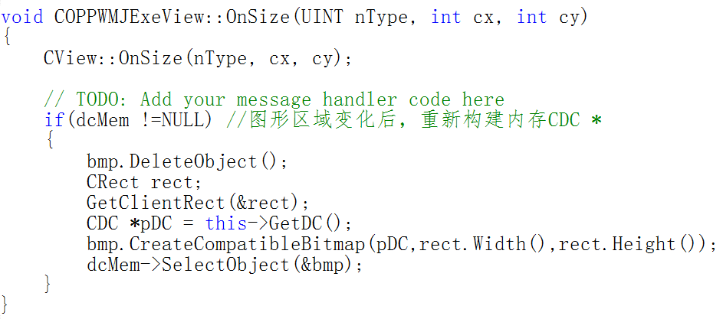
2. 处理图形平移：  
   